系 列 推 荐
《没有人真正了解它们》
（NO ONE REALLY KNOWS A …）

作者简介：


劳拉·斯威金（Laura Sieveking）从她能拿起笔的那时起就爱上了创作故事。长大后，劳拉曾作为一位编辑在出版行业待了许多许多年，终于她决定放下红色的笔，转而拿起电脑，创作属于她自己的故事。她已经为小读者们出版过许多本书。

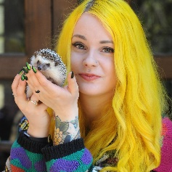
凯蒂·阿比（Katie Abey）是一位英国的插画家，她和丈夫、女儿、一只猫、还有一只刺猬一起住在德比郡。受到各种启发，她喜欢创作充满乐趣和动力，再带上一点点反讽的插画。

Katie Abey

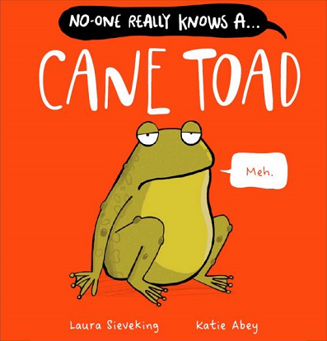
中文书名：《没有人真正了解海蟾蜍》（第一册）
英文书名：NO-ONE REALLY KNOWS A CANE TOAD
作 者：Laura Sieveking and Katie Abey
出 版 社：Scholastic Australia
代理公司：ANA/Emily Xu
页 数：24页
出版时间：2022年3月
代理地区：中国大陆、台湾
审读资料：电子稿
类 型：儿童绘本

内容简介：

海蟾蜍，很聪明，坐上蟾蜍小火车。

如果你认为你很了解海蟾蜍，那你可得再好好想想！这本书从你从未想到的角度介绍了海蟾蜍。

搞笑、押韵的文字游戏，搭配让人捧腹的插画，使得所有年龄段的读者都会爱上这本书，也特别适合大声朗读出来。

内文插画：

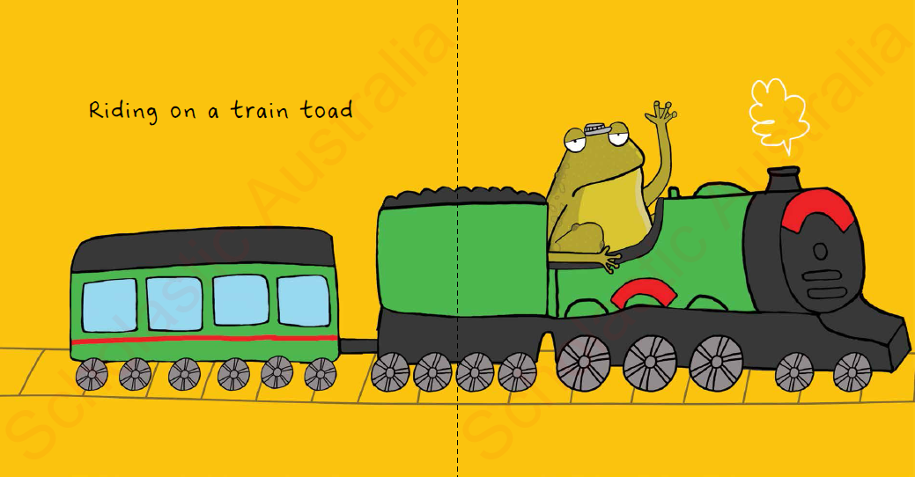
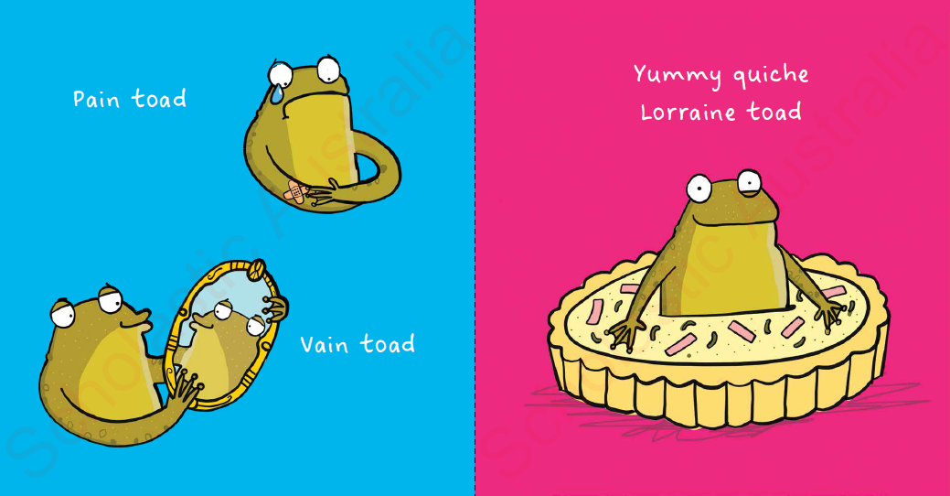
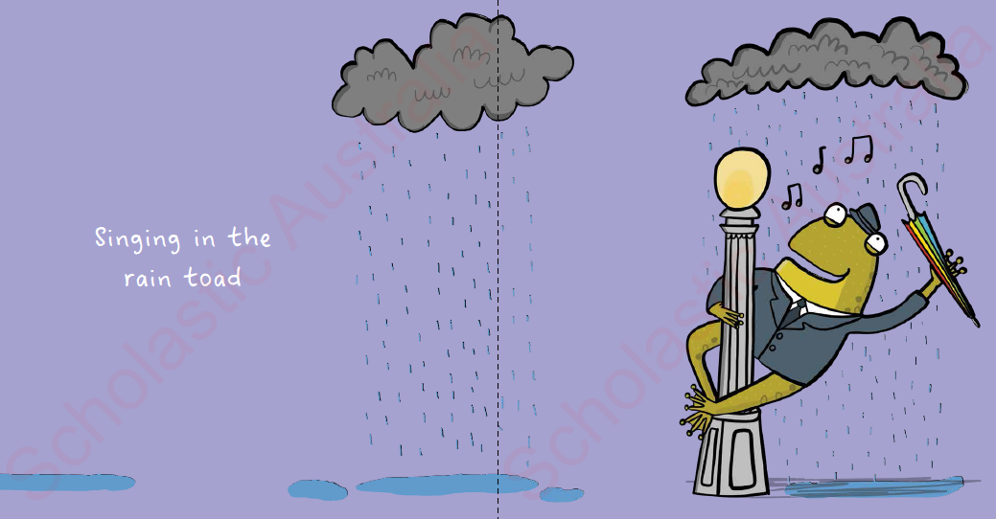

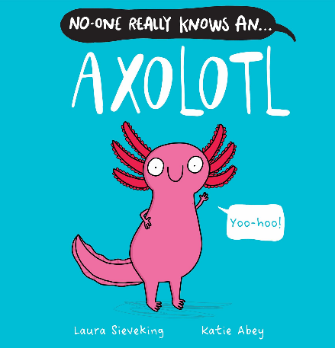
中文书名：《没有人真正了解蝾螈》（第二册）
英文书名：NO-ONE REALLY KNOWS AN AXOLOTL
作 者：Laura Sieveking and Katie Abey
出 版 社：Scholastic Australia
代理公司：ANA/Emily Xu
页 数：24页
出版时间：2023年7月
代理地区：中国大陆、台湾
审读资料：电子稿
类 型：儿童绘本

内容简介：

如果你认为你很了解蝾螈，那你可得再好好想想！

这本书从你从未想到的角度介绍了蝾螈，是一本有关于蝾螈的搞笑书籍，看过之后你会发现自己之前好像从没见过他们一样！

这是一个搞笑押韵的文字游戏，关于古怪的两栖动物——蝾螈。富有节奏的文字和半开玩笑的插图使这本书适合所有年龄的人阅读，并且非常适合大声朗读。

这个绘本的创作者是澳大利亚儿童作家劳拉·西维金——《爱在伊甸园》的作者，配以凯蒂·阿贝(Katie Abey)创作出的古怪、多彩和幽默的插图。

内文插画：
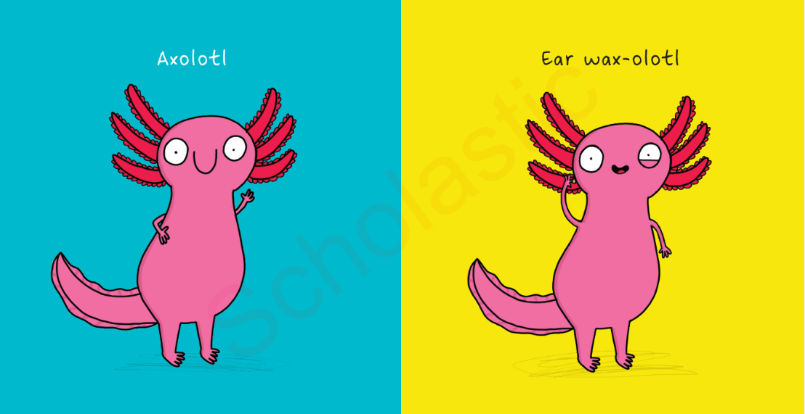
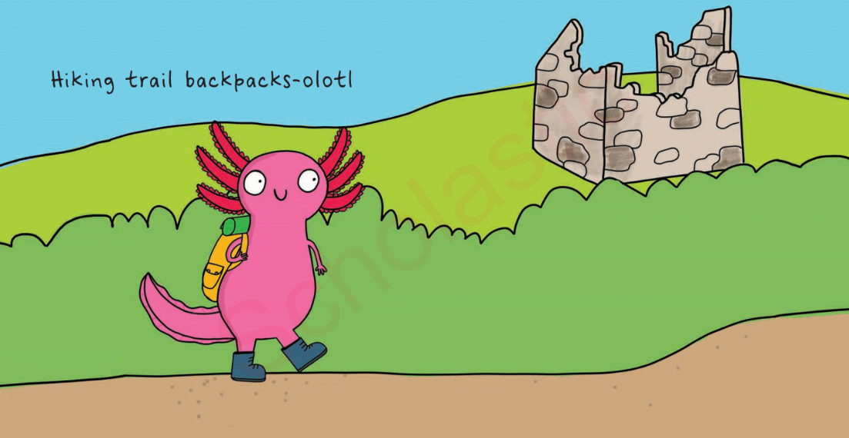
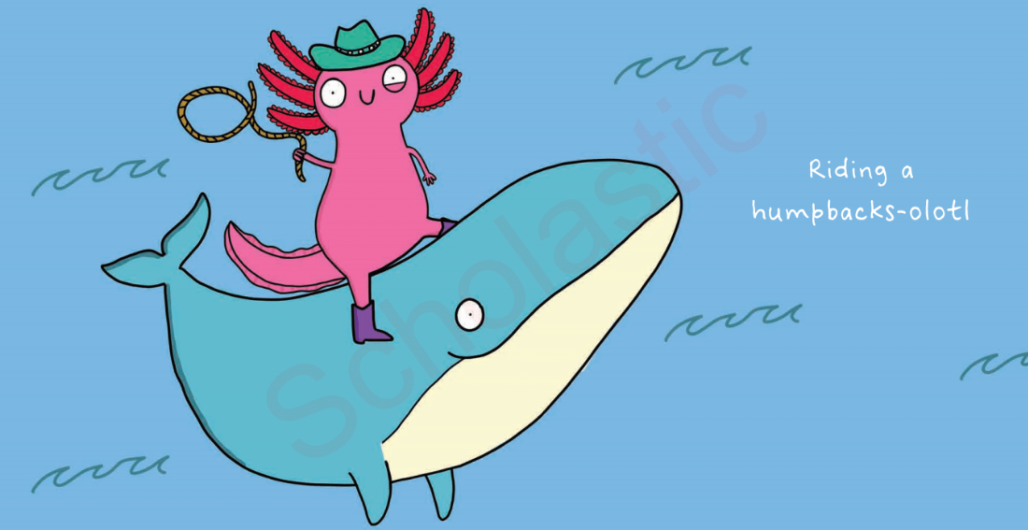

谢谢您的阅读！
请将回馈信息发送至：徐书凝（Emily Xu)
安德鲁﹒纳伯格联合国际有限公司北京代表处
北京市海淀区中关村大街甲59号中国人民大学文化大厦1705室, 邮编：100872
电话：010-82504206
传真：010-82504200
Email：Emily@nurnberg.com.cn
网址：www.nurnberg.com.cn
微博：http://weibo.com/nurnberg
豆瓣小站：http://site.douban.com/110577/
微信订阅号：ANABJ2002

